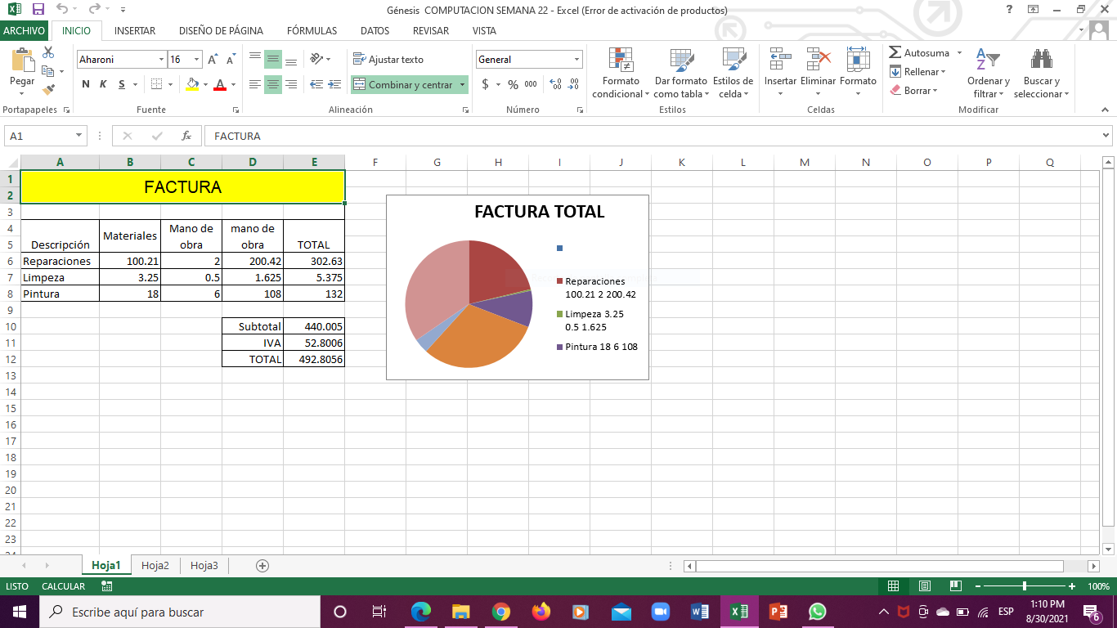GÉNESIS MEJÍA SEMANA 22